ĐỀ 6
- Đề bài thi năm 2013
Bài 1. (5 điểm)
Khảo sát chuyển động của một vật từ khi bắt đầu chuyển động thẳng chậm dần đều cho đến khi dừng lại hẳn. Quãng đường đi được trong giây đầu tiên dài gấp 15 lần quãng đường đi được trong giây cuối cùng. Biết toàn bộ quãng đường vật đi được là 24,5154m. Tính:
- Tốc độ ban đầu của vật.
- Quãng đường vật đi được trong 2 giây cuối cùng.
Đơn vị tính: tốc độ (m/s); quãng đường (m).
Trình bày tóm tắt cách giải vào phần dưới đây.
Giải
Bài 2. (5 điểm)
Trong quá trình truyền tải điện năng một pha đi xa, giả thiết công suất nơi tiêu thụ nhận được không đổi, điện áp và dòng điện luôn cùng pha. Ban đầu độ giảm hiệu điện thế trên đường dây bằng 15% điện áp giữa hai cực máy phát. Để giảm công suất hao phí trên đường dây 100 lần cần tăng điện áp trước khi truyền lên bao nhiêu lần?
Trình bày tóm tắt cách giải vào phần dưới đây.
Giải
Bài 3. (5 điểm)
Một bình có dung tích V chứa một lượng khí. Ban đầu khí trong bình có áp suất bằng áp suất khí quyển . Người ta hút khí ra khỏi bình bằng một chiếc bơm pittông, ở mỗi lần bơm, bơm hút ra một thể tích khí xác định bằng . Sau 4 lần bơm hút khí ra, cũng bơm này bắt đầu bơm khí từ khí quyển vào bình và cũng thực hiện 4 lần bơm. Khi đó, áp suất trong bình lớn gấp đôi áp suất khí quyển. Tỉ số bằng bao nhiêu?
Trình bày tóm tắt cách giải vào phần dưới đây.
Giải
Bài 4. (5 điểm)
Một thanh nhẵ đồng chất, tiết diện đều, chiều dài 2L tực trên mép một cái bát hình bán cầu đứng yên bán kính R = 10cm như hình vẽ.  - Với L = 15cm, khi thanh ở vị trí cân bằng nó lập với phương ngang một góc là bao nhiêu?  - Tìm chiều dài ngắn nhất của thanh để khi cân bằng nó tựa vào mép bát. | B  A
Đơn vị tính góc là (rad), đơn vị tính chiều dài là (cm)
Trình bày tóm tắt cách giải vào phần dưới đây.
Giải
Bài 5. (5 điểm)
Điểm sáng A nằm trên trục chính của một thấu kính hội tụ mỏng tiêu cự f = 36cm, phía bên kia thấu kính đặt một màn M vuông góc với trục chính. Giữ A và màn M cố định, xê dịch thấu kính dọc theo trục chính trong khoảng từ A đến màn m, ta không thu được ảnh rõ nét của A trên màn mà chỉ thu được các vết sáng hình tròn. Khi thấu kính cách màn M một đoạn l =40,5cm thì thu được trên màn vết sáng hình tròn có kích thước nhỏ nhất. Khoảng cách L từ A đến màn M bằng bao nhiêu?
Đơn vị tính: khoảng cách L (cm)
Trình bày tóm tắt cách giải vào phần dưới đây.
Giải
Bài 6. (5 điểm)
Dùng màn chắn tách ra một chùm hẹp các êlectron quang điện có vận tốc ban đầu cực đại (m/s) và hướng vào không gian giữa hai bản của một tụ điện phẳng tại điểm O theo phương hợp với véctơ cường độ điện trường một góc . | – – –  + + +
Biết khoảng cách giữa hai bản tụ là d = 10cm, hiệu điện thế giữa hai bản tụ là 2,2 V, êlectron bay ra khỏi tụ điện theo phương song song với hai bản. Bỏ qua tác dụng của trọng lực. Xác định chiều dài của mỗi bản tụ.
Đơn vị tính: chiều dài (cm)
Trình bày tóm tắt cách giải vào phần dưới đây.
Giải
- Đáp án:
Bài 1 | Đáp án
- Biểu diễn quãng đường của vật trên hình vẽ. Chọn chiều dương là chiều chuyển động. Độ lớn của gia tốc là a.
A B C D
● ● ● ●
- Đoạn đường AB trong giây đầu tiên:
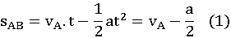
- Đoạn đường CD trong giây cuối cùng
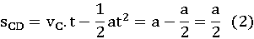

- Từ (1) và (2) ta được:
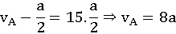
- Xét cả quãng đường AD:
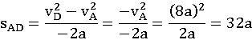
Ta có: , suy ra tốc độ ban đầu của vật là (m/s).
- Quãng đường vật đi được trong 2 giây cuối cùng là:
 | Kết quả: m/s; s = 1,5318m.
Bài 2 | Đáp án
- Gọi P là công suất nơi tiêu thụ, R điện trở đường dây.
Công suất hao phí khi chưa tăng điện áp là:
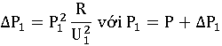
Tương tự:
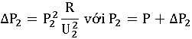
- Độ giảm điện áp trên đường dây khi chưa tăng điện áp
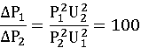
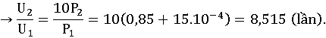
 | Kết quả: Tăng 8,5150 lần
Bài 3 | Đáp án
Khi hút khí trong bình sau lần bơm đầu tiên áp suất trong bình là .
Ta có:
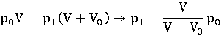
Sau lần bơm thứ hai áp suất trong bình là
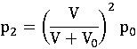
Vậy sau 4 lần bơm áp suất trong bình là:
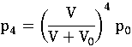
Khi bơm khí vào trong bình sau 4 lần bơm trong bình thiết lập một áp suất bằng
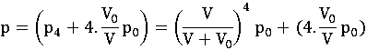
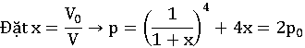
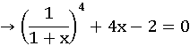
Dùng máy tính giải phương trình trên được x = 0,4422 và x = 1,4142 (loại vì > V)
 | 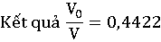
Bài 4 | Đáp án
- Các lực tác dụng lên thanh như hình vẽ.
C
H
O
B
G
A

Điểm đồng quy của và là C nên cũng có giá đi qua C.
Từ điều kiện cân bằng của thanh, trên hình vẽ ta có
GB = AB – AG = 2R.cos – L (1)
OB = OH + HB R = R.cos2 + GB.cos (2)
Thay (1) vào (2) ta được R = R.cos2 + 2R. – L.cos
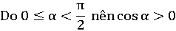
Vậy nghiệm của phương trình trên là
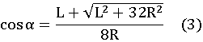
Thay số ta được cos = 0,919043744 = 0,405148831 rad
- Khi thì một đầu thanh tựa vào mép bát.
Khi đó
Từ (3) và (4) ta có
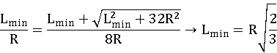
Thay số: = 8,1649658 (cm).
 | Kết quả: = 0,405148831rad; = 8,1649658cm.
Bài 5 | Đáp án
Ta có:
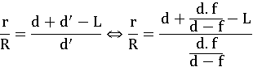
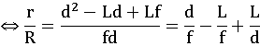

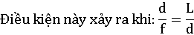
Thay d = L – l , giải phương trình ta được L = 16,28625816 < l (loại) và L = 100,7137418 (cm).
 | Kết quả: L = 100,7137418cm.
Bài 6 | Đáp án
 | - Bỏ qua tác dụng của trọng lực, êlectron khi vào điện trường đều chỉ chịu lực điện tác dụng ngược hướng .  - Chuyển động của êletron trong điện trường đều giống chuyển động của vật ném xiên, có quỹ | y  x  ─  O  + + + +
đạo dạng đường cong paradol. Êlectron ra khỏi tụ điện tại đỉnh paradol. Khi đó:
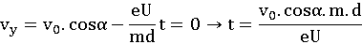
Và chiều dài mỗi bản tụ
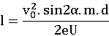
Thay số: l = 6,460942792 (cm).
 | Kết quả: l = 6,4609cm.

